***НЕДЕЛЬНАЯ СВОДКА ГИБДД***

С 02 по 08 мая 2020 года на территории района выявлено 59 административных правонарушений в области дорожного движения, 9 водителей управляли транспортными средствами в состоянии опьянения, 3 водителя нарушили правила перевозки детей, за управлением автомототранспортом без соответствующих документов к административной ответственности привлечено 4 водителя.

Госавтоинспекция призывает участников дорожного движения соблюдать ПДД РФ.

**Госавтоинспекция информирует:**



9 мая 2020 года исполняется 75 лет со дня Великой Победы советского народа над нацисткой Германией в Великой Отечественной войне 1941-1945 годов. Это особая дата, день радостных, светлых и, одновременно, горьких воспоминаний. Называя эту победу Великой, мы отдаем должное огромному подвигу нашего народа, той неодолимой силе духа, с какой он отстаивал право на свободное, самостоятельное развитие, право жить, растить детей и внуков, передавая им духовные ценности и традиции.

Сотрудники Госавтоинспекции Новосибирской области и МО МВД России «Ордынский» совместно с главой Ордынского района Олегом Орлом, главой р.п. Ордынское Сергеем Семеновым и председателем совета депутатов Ордынского района Аллой Трифоновой поздравили ветеранов Великой Отечественной Войны р.п. Ордынское под патриотические песни военных лет в исполнении ансамбля Вагайцевского Дома Культуры. Автоинспекторы и специалисты администрации района сердечно благодарили ветеранов за их боевой подвиг, за непростой многолетний и плодотворный послевоенный труд и верное служение Родине. Поздравительные встречи прошли в теплой и душевной обстановке.

На сегодняшний день в р.п. Ордынское проживает 6 ветеранов Великой Отечественной Войны: Кудояр Афанасий Федосеевич, Смирнов Михаил Никифорович, Телюков Петр Парфенович, Плевако Василий Лаврентьевич – Участники ВОВ; Иванов Николай Ильич – житель блокадного Ленинграда; Кирдяшкина Милинтина Григорьевна – Узник фашистских концлагерей.

Уважаемые ветераны! Мы гордимся Вашим подвигом и что живем рядом с Вами!Благодаря Вам - над нашими головами светлое, мирное небо! Крепкого Вам здоровья и низкий поклон! С праздником, С Днем Победы!

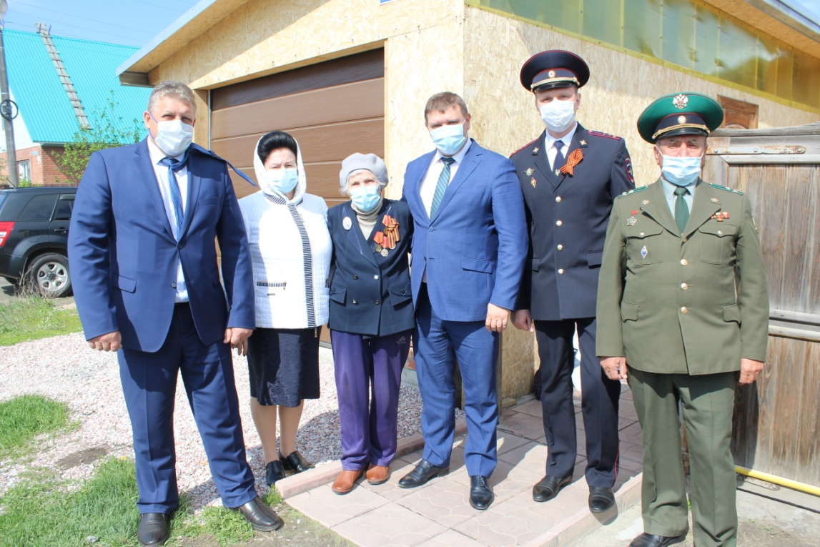

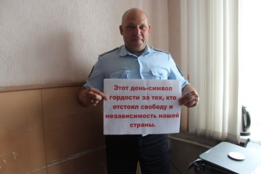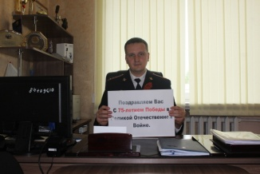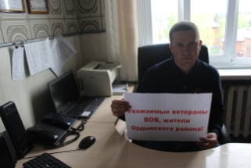**В преддверии одного из главных праздников нашей страны – 75-летия Дня Победы в Великой Отечественной Войне сотрудники МО МВД России «Ордынский» поздравили ветеранов Ордынского района с этим знаменательным событием. А также призвали жителей Ордынского района не забывать о тех подвигах, которые совершили наши соотечественники, в том числе и герои – земляки. Пока подвиг предков живет в наших сердцах, каждый из нас остается частицей событий тех трагичных и памятных лет, которая передастся будущим подрастающим поколениям. С праздником, наши дорогие ветераны!**

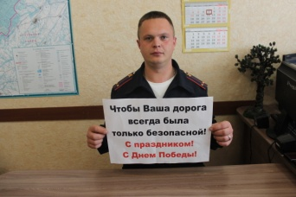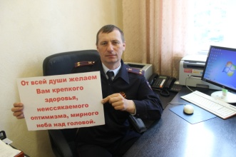

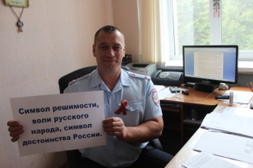

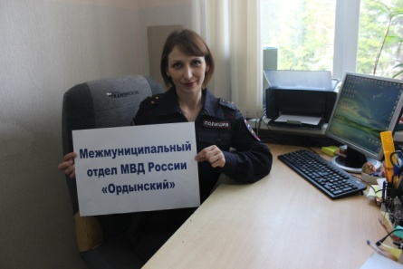

**ПАМЯТКА**

**ДЛЯ НАСЕЛЕНИЯ**

**ТЕЛЕФОННОЕ МОШЕННИЧЕСТВО**

Основные схемы телефонного мошенничества:

**ПРИМЕР:**

Вам звонят с незнакомого номера. Мошенник представляется родственником, знакомым или коллегой по работе и взволнованным голосом сообщает, что задержан сотрудниками полиции и обвинён в совершении какого-нибудь преступления: хранение оружия или наркотиков, нанесение телесных повреждений, хулиганство, участие в ДТП.

Далее в разговор вступает второй мошенник и представляется сотрудникомправоохранительных органов. Он уверенным голосом сообщает, что совершено преступление и, если Вы хотите помочь, необходимо привезти определенную сумму в оговоренное место и передать какому-либо человеку или перевести на счет с помощью платежного терминала.Как правило, цена вопроса от 1 до 30 тыс. долларов США.

**МЕХАНИЗМ:**

В организации мошенничества с требованием денежных средств участвуют несколько преступников. Звонящий может находиться в любом месте, в т.ч.в исправительном учреждении.

Набирая заранее подготовленные телефонные номера или даже наугад, мошенник произносит определенные фразы, а далее действует по обстоятельствам.

Нередко гражданин сам случайно подсказывает имя того, о ком он волнуется.

Если Вы поддались на обман и согласились передать денежные средства, звонящий называет адрес, номер счета или куда нужно приехать для передачи. Мошенники,зачастую,предлагают снять недостающую сумму в банке и сопровождают гражданина лично. Они стараются запугать Вас, не дать опомниться, поэтому ведут непрерывный разговор с Вами вплоть до получения денег. После передачи денег Вас сообщают, где можно увидеть своего родственника или знакомого.

**ЧТО ДЕЛАТЬ:**

Прервать разговор и перезвонить тому, о ком идёт речь. Если его телефон отключён, свяжитесь с коллегами, друзьями или родственниками для уточнения информации.

Беспокойство за близкого человека нередко мешает объективно оценить ситуацию. Помните, что звонок незнакомого человека с требованием передачи денег означает, что с Вами общается мошенник.

Аналогично следует поступать в случае, если Вас информируют о возбуждении уголовного дела в отношении родственника и необходимости передать деньги должностным лицам правоохранительных органов, готовым урегулировать вопрос.

Если Вы разговариваете,«якобы», с представителем правоохранительного органа, уточните, из какого он подразделения, в дежурной части которого проверьте, действительно ли к ним доставлен родственник и проходит ли позвонивший службу в названном органе.

**Сообщение-просьба о помощи**

**ПРИМЕР:**

На мобильный телефон,«якобы», от близкого человека поступает сообщение о необходимости срочного перевода определенной суммы на телефон, причину которого объяснят позже.

**КАК ПОСТУПАТЬ В ТАКОЙ СИТУАЦИИ:**

Объясните своим близким, что на SMS такого характера реагировать не стоит, для уточнения информации лучше созвониться с «якобы» нуждающимся в переводе денег лицом.

**Телефонные вирусы**

**ПРИМЕР:**

На Ваш телефон приходит информация: «Вам пришло SMS-сообщение. Для получения пройдите по ссылке...». При выполнении данной команды на телефон скачивается вирус и происходит постепенное списание с него денежных средств.

Также возможно, что при заказе какой-либо услуги через «якобы» мобильного оператора или при скачивании мобильного приложения Вам приходит предупреждение: «Вы собираетесь отправить сообщение на короткий номер ..., для подтверждения операции отправьте сообщение с цифрой 1, для отмены с цифрой 0». Если Вы согласитесь, то с телефонного счета будут списаны деньги.

Мошенники используют специальные программы, позволяющие автоматически генерировать тысячи таких сообщений, следствием чего является списание средств с телефонов.

**ЧТО ДЕЛАТЬ:**

Не звоните по номеру, с которого отправлено SMS-сообщение.

**Сообщение от «якобы» оператора связи**

**ПРИМЕР:**

Вам приходит SMS-сообщение«якобы» от сотрудника службы технической поддержки оператора мобильной связи, с предложением, например, о подключении новой эксклюзивной услуги, перерегистрации во избежание отключения связи из-за технического сбоя, защиты от СПАМ-рассылки, для чего предлагается набрать под диктовку код или SMS-сообщение, которое подключит новую услугу.

**МЕХАНИЗМ:**

Код, который Вам предлагают набрать, является комбинацией для мобильного перевода денег с Вашего счета без последующего предоставления каких-либо услуг.

**ЧТО ДЕЛАТЬ:**

Обратитесь к своему мобильному оператору для уточнения достоверности предлагаемой в SMS-сообщении услуги. При подозрении на мошенничество оператор заблокирует данного абонента.

**МОШЕННИЧЕСТВО С БАНКОВСКИМИ КАРТАМИ**

Банковская карта – инструмент для совершения платежей и доступа к наличным средствам на счёте, не требующий для этого присутствия в банке. Но простота использования банковских карт оставляет множество лазеек для мошенников.

**ПРИМЕР:**

Вам приходит SMS-сообщение о том, что Ваша банковская карта заблокирована, а для получения подробной информации необходимо перезвонить на указанный в сообщении номер.

Когда Вы звоните по указанному телефону, Вам сообщают о том, что на сервере, отвечающем за обслуживание карты, произошел сбой и просят сообщить номер карты и ПИН-код для ее перерегистрации.

**МЕХАНИЗМ:**

Как только Вы сообщите номер карты и код от нее - деньги будут сняты.

**ЧТО ДЕЛАТЬ:**

Удостоверьтесь в правдивости информации в службе поддержки Вашего банка. Не сообщайте свой ПИН-код никому.

**ПРОФИЛАКТИКА МОШЕННИЧЕСТВА С БАНКОВСКИМИ КАРТАМИ:**

ПИН-код необходимо запомнить и не хранить его рядом с картой, например, в кошельке, сумке, мобильном телефоне. Так, в случае утраты или хищения карты, Вы успеете обезопасить свой счёт, заблокировав ее.

Если Вам позвонили из какой-либо организации или Вы получили письмо по электронной почте с просьбой сообщить реквизиты карты и ПИН-код по различным причинам, то не спешите ее выполнять. Позвоните в службу поддержки банка и сообщите о данном факте. Не переходите по указанным в письме ссылкам, поскольку они могут вести на сайты-двойники.

Если Вы утратили карту, срочно свяжитесь с банком, выдавшим её, сообщите о случившемся и следуйте инструкциям его сотрудника.

Номер телефона службы помощи банка должен быть в списке контактов Вашего мобильного телефона.

При проведении операций с картой пользуйтесь только теми банкоматами, которые расположены в безопасных местах и оборудованы системой видеонаблюдения или охраной, например, в государственных учреждениях, банках, крупных торговых центрах.